Отчёт
о реализации общественно полезного проекта
ТОС «ИСТОЧНИК ЖИЗНИ в 2024 году

- Наименование муниципального района : Нижнедевицкий
- Наименование населённого пункта: село Нижнее Турово
- Направление проекта: Благоустройство родников и колодцев
- Название проекта: Кадыков источник
5. Основные мероприятия проекта и результаты проекта (кратко перечислить проведённые работы с указанием использованных материалов, оборудования и т.п.; описать, что получилось по итогам проведенных мероприятий с указанием параметров объекта):
Подготовили всю территорию вокруг источника для проведения работ по проекту. Выровняли территорию участка. Участок оформили в два уровня. Демонтировали старые павильон купели и саму купель. Изготовили новую бетонную купель размером 3 на 3 м, доставили, установили и загерметизировали ее. Установили (на средства гранта) деревянный павильон над купелью размером 3 на 6 м. на 2 отделения (мужское и женское) и провели в него освещение. Установили дубовые лестницы и ограждения при спуске в купели. В раздевалках установили дубовые скамейки и вешалки, иконы «Владимирской» Божией Матери и правила поведения мирян. Облицевали колодец Кадыкова источника природным камнем, установили крышку и крышу над ним, оборудовали место для удобного набора освященной воды. Установили беседку размером 2*3м. Вымостили тротуарной плиткой с бордюром отмостки и площадку перед купелью и вокруг колодца источника, дорожки к источнику и беседке, зону отдыха всё общей площадью 100 кв.м. Установили бетонную лестницу при сходе с одного на другой уровень участка и укрепили подпорную стеночку. Изготовили, установили деревянный информационный стенд. Сделали с 3-ех сторон деревянные ограждения территории источника. Установили 2 скамейки и велопарковку. Высадили газон, декоративные деревья, кустарники, многолетники с выделением фотозоны. При осуществлении проекта работала техника – телескопический погрузчик JCB и грузовой автотранспорт.
По итогам проведенных работ – Новый павильон над купелью и купели на две половины (для братьев и сестер) существенно улучшает условия крещения новых прихожан и омовения при традиционном массовом народном купании на праздник Крещения Господня. Благоустроенная территория вокруг почитаемого Кадыкова источника, облегчает верующим совершение молебнов на освящение воды. Красивый, обновленный колодец источника стал более удобным для жителей при наборе вкуснейшей освященной воды. Планируем на будущее, что реализация проекта как точка притяжения будет работать на обеспечение современной туристической инфраструктуры, способствуя развитию агротуризма в области.
6. Сведения об участниках проекта (необходимо предоставить сведения о 5-20 человек участниках проекта):
№ | ФИО | Роль в проекте | Вклад в реализацию проекта
1 | Кочетова Ирина Валерьевна | Председатель ТОС | Организатор и координатор, определяла задачи, контактировала с подрядчиком, отмечала факт выполнения работ подрядчиком по срокам и объемам, обеспечивала взаимодействие с администрацией с\поселения, работала со СМИ, ведет группу ТОС в соцсети ВК.
2 | Сукманова Ирина Михайловна | Организатор и активист | Организовывала и координировала работы, контактировала с подрядчиком по срокам, объемам работ, обеспечивал взаимодействие с администрацией с\п
3 | Борисов Владимир Васильевич | Активный участник | Распостранял агитационные материалы, поддерживал вдохновение и мотивацию членов ТОС, работал на земле.
4 | Анохина Нина Ивановна | Организатор и активист | Распространяла агитационные материалы, собирала необходимую информацию, организовывала деятельность ТОС, работала со спонсорами, поддерживала вдохновение и мотивацию членов ТОС, участвовала в работах.
5 | Анохин Василий Алексеевич | Активный участник | Распространял агитационные материалы, взаимодействовал с подрядчиком, участвовал во всех работах
6 | Сукманов Сергей Николаевич | Активный участник | Распространял агитационные материалы, участвовал во всех работах.
7. Количество благополучателей по итогам реализации проекта ТОС (необходимо указать количество человек которые будут непосредственно пользоваться результатом реализованного проекта): 900 чел.

8. Информация об использованных денежных средствах:
 | Собственные (ТОС),  руб. | Привлеченные (спонсоры), руб. | Привлеченные (администрация),  руб. | Грант,  руб.
Запланировано | 69 506,40 | 56 350,00 | 5 400,00 | 681 200,00
Израсходовано | 94000,00 | 250000,00 | 200000,00 | 681 200,00

9. Информация об израсходованных денежных средствах:
№ | Статья расходов | Собственные (ТОС),  руб. | Привлеченные (спонсоры), руб. | Привлеченные (администрация),  руб. | Грант,  руб.
 | Демонтаж старого бетонного покрытия вокруг павильона, выравнивание участка площадью 400 м.кв. |  | 15000,00
 | Изготовление литого бетонного фундамента и монтаж павильона купели |  |  |  | 681 200
 | Изготовление, доставка, монтаж, гидроизоляция купели, бетон М700 | 30000,00 | 195000,00
 | Приобретение тротуарной плитки 100 м.кв., бордюрного камня 70 м. |  |  | 150000,00
 | Приобретение скамеек и велопарковки (металл) | 3000,00 | 10000,00
 | Приобрение беседки |  |  | 50000,00
 | Покупка декоративных зеленых насаждений и газона | 61000,00 | 30000,00
Итого: |  | 94000,00 | 250000,00 | 200000,00 | 681 200

Начальный вид
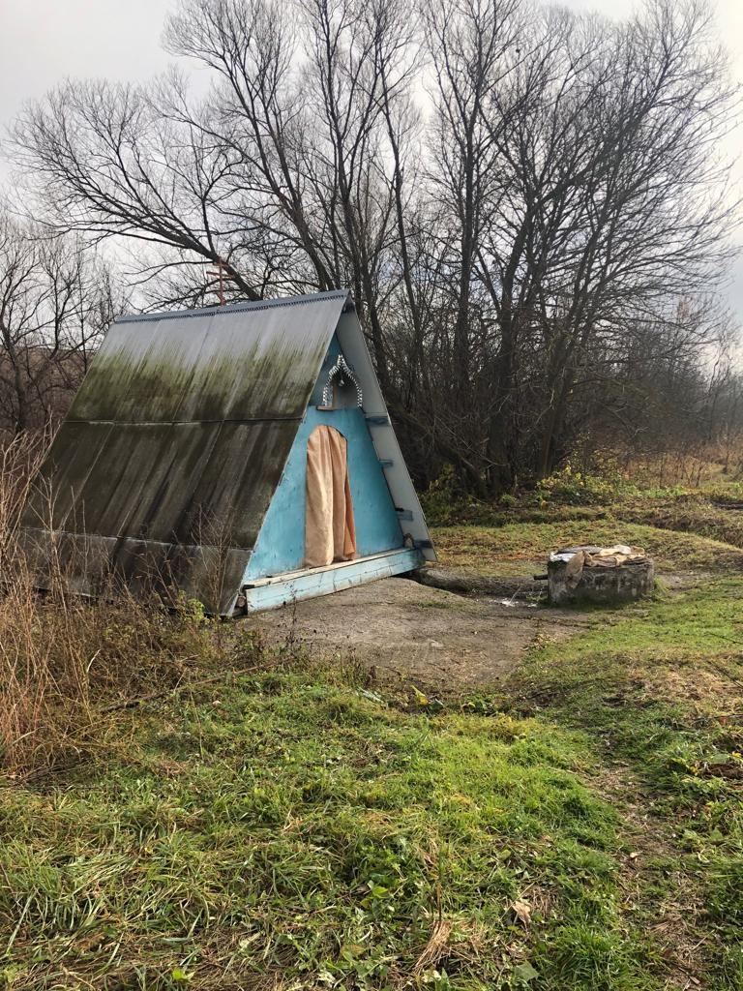
Начало реализации проекта
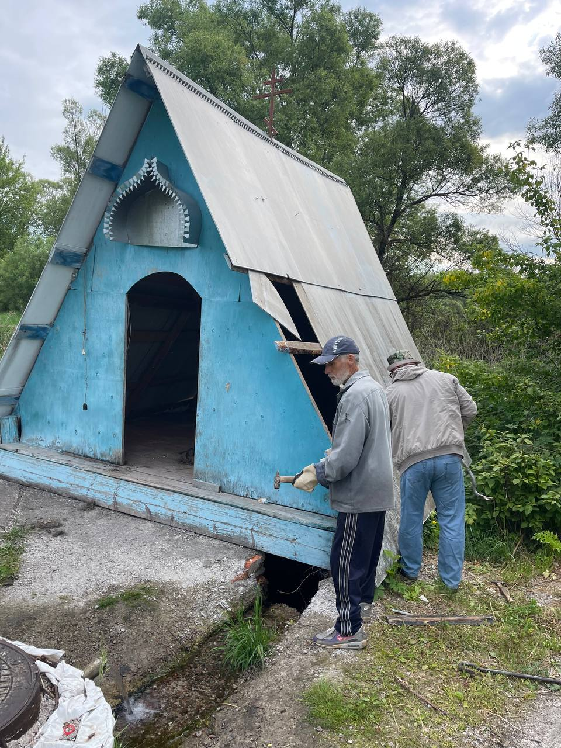
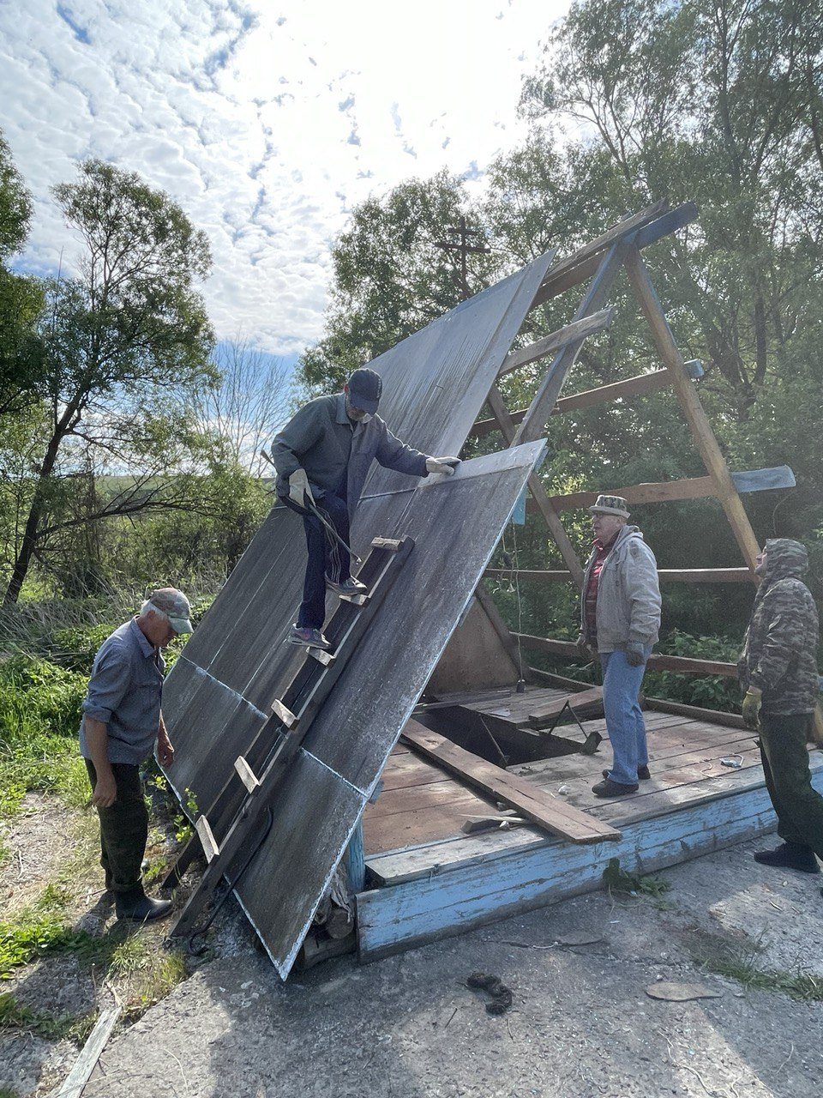

В процессе реализации
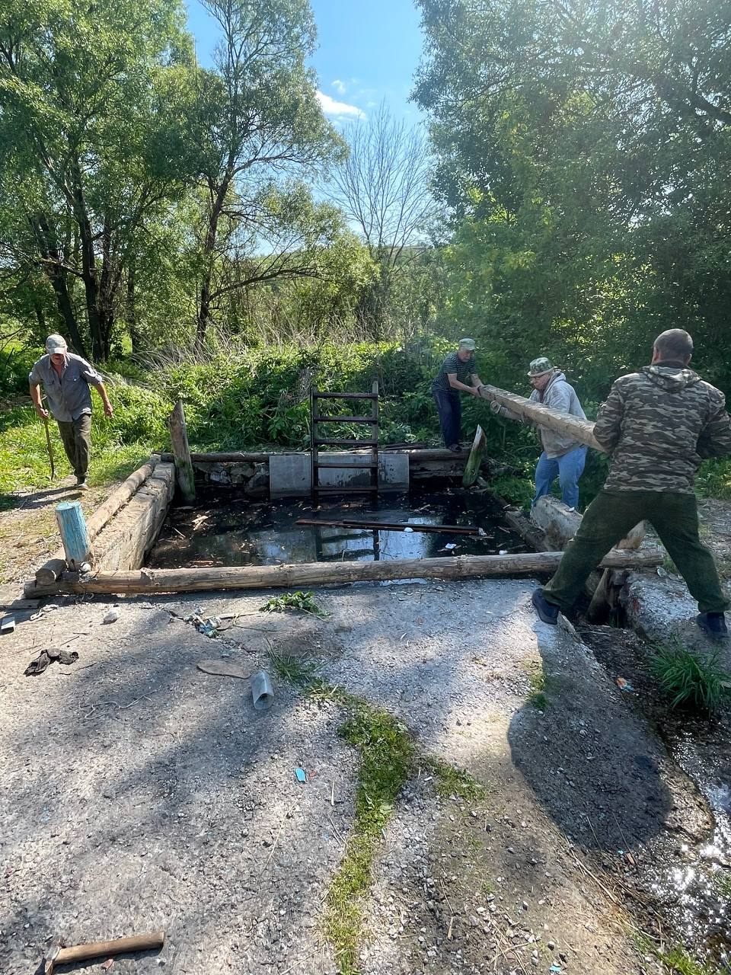
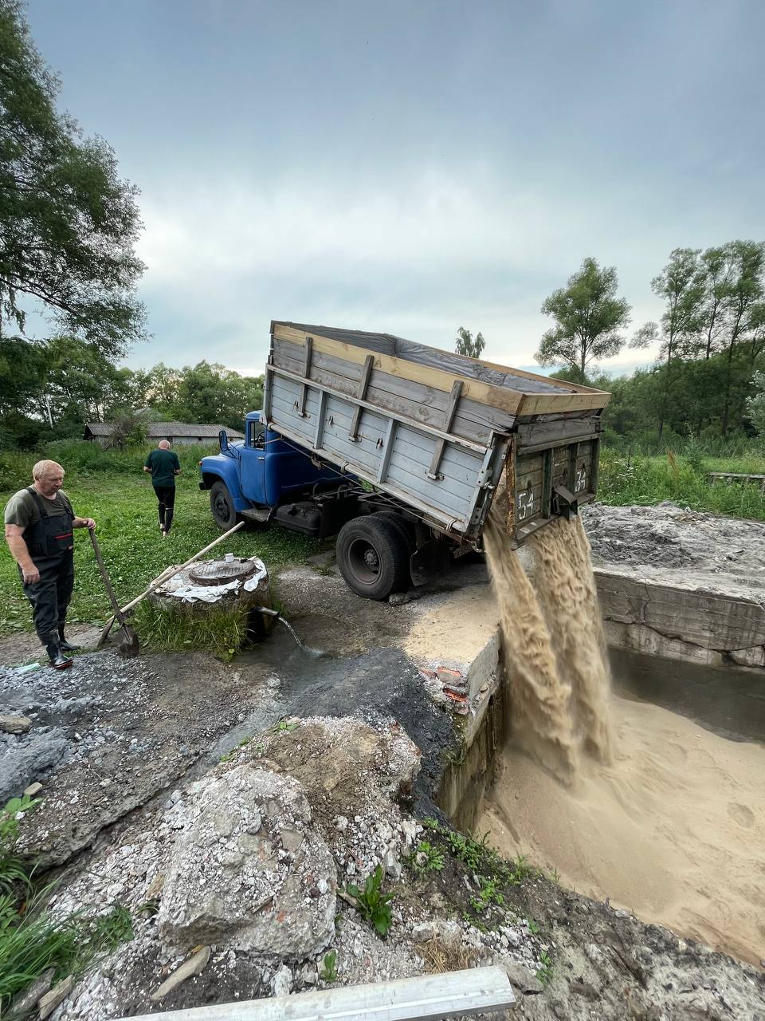
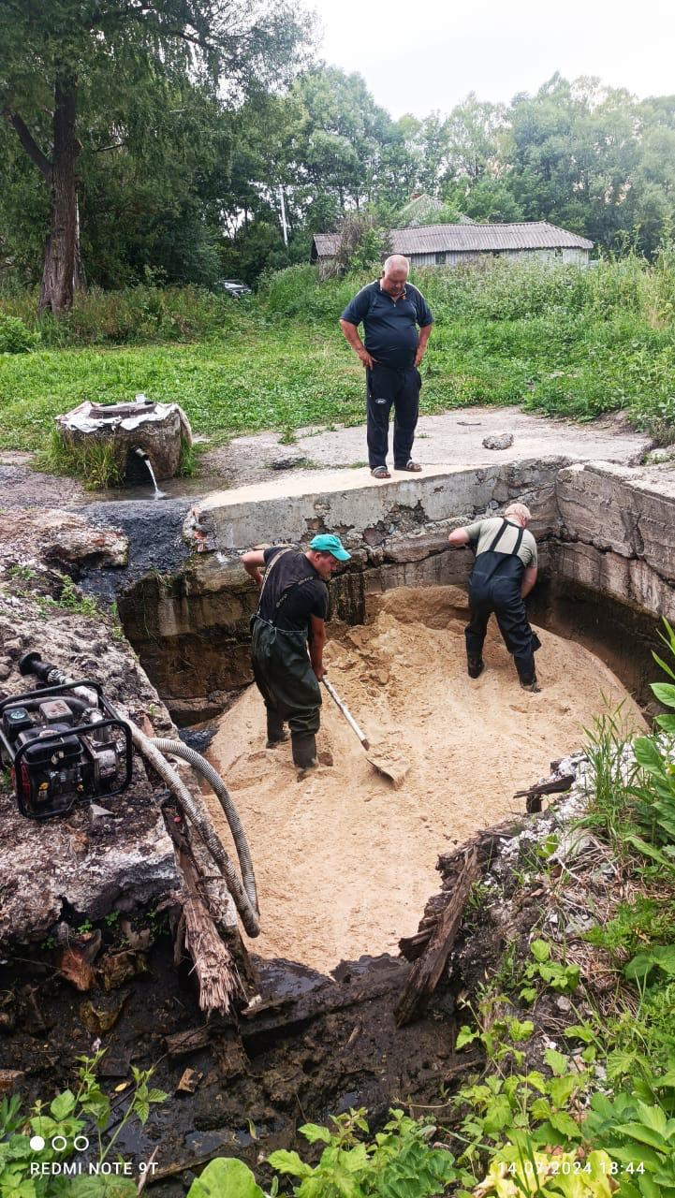
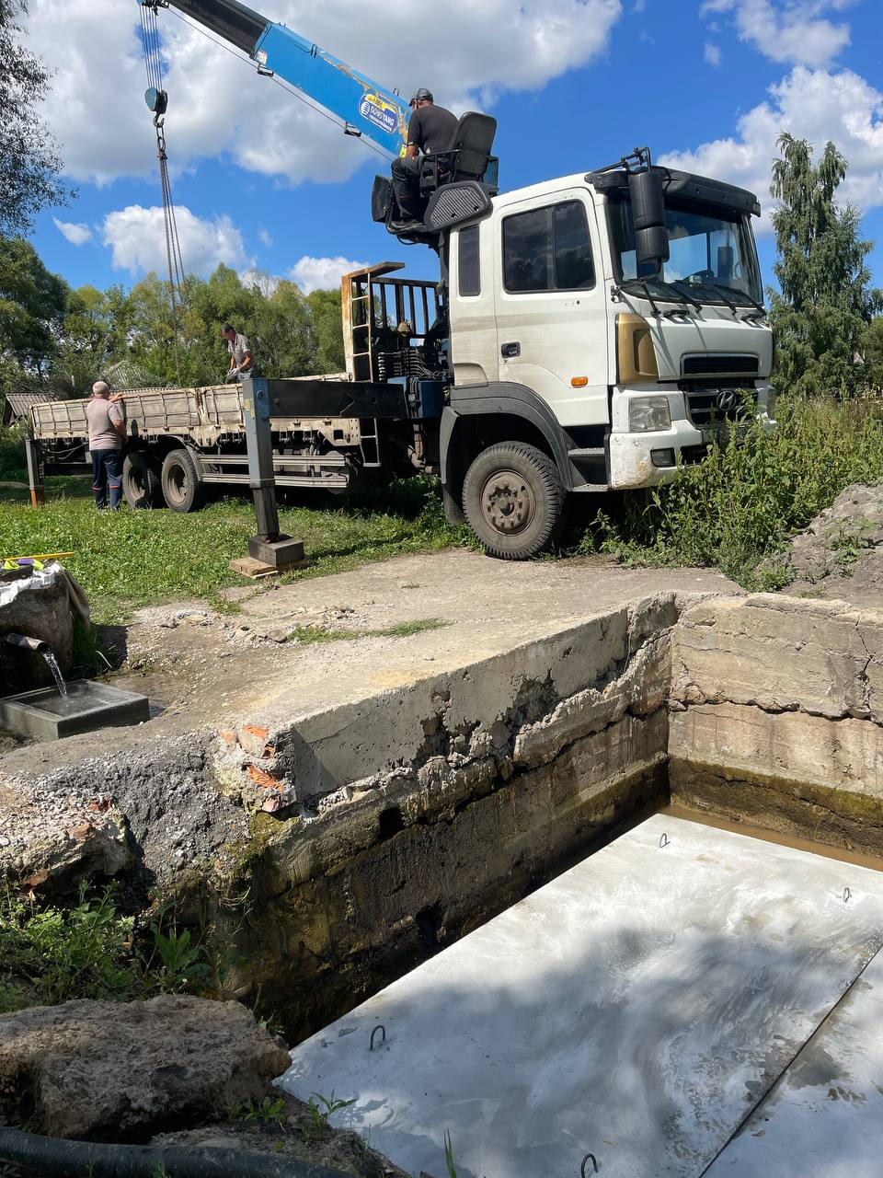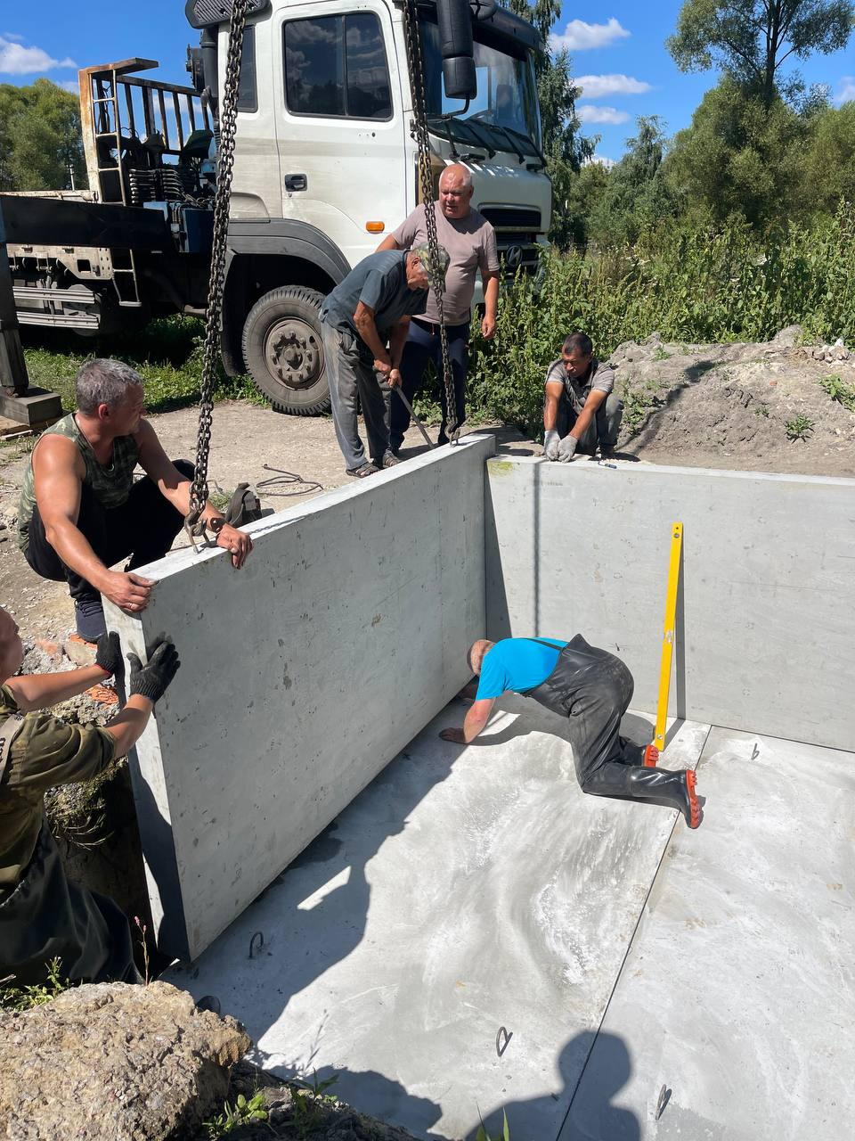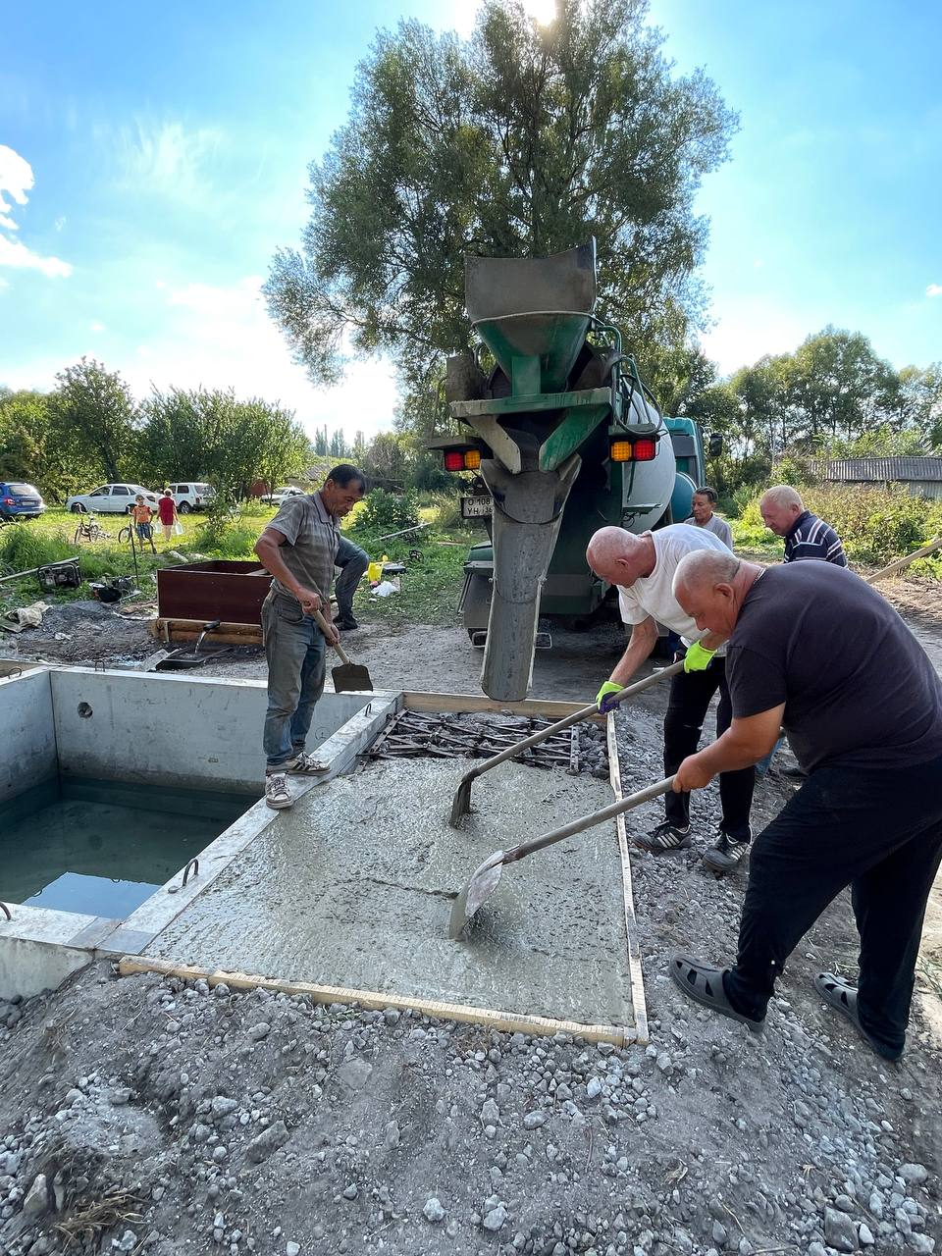
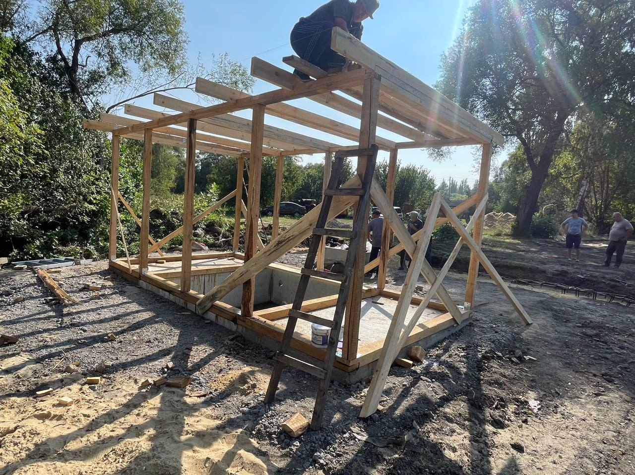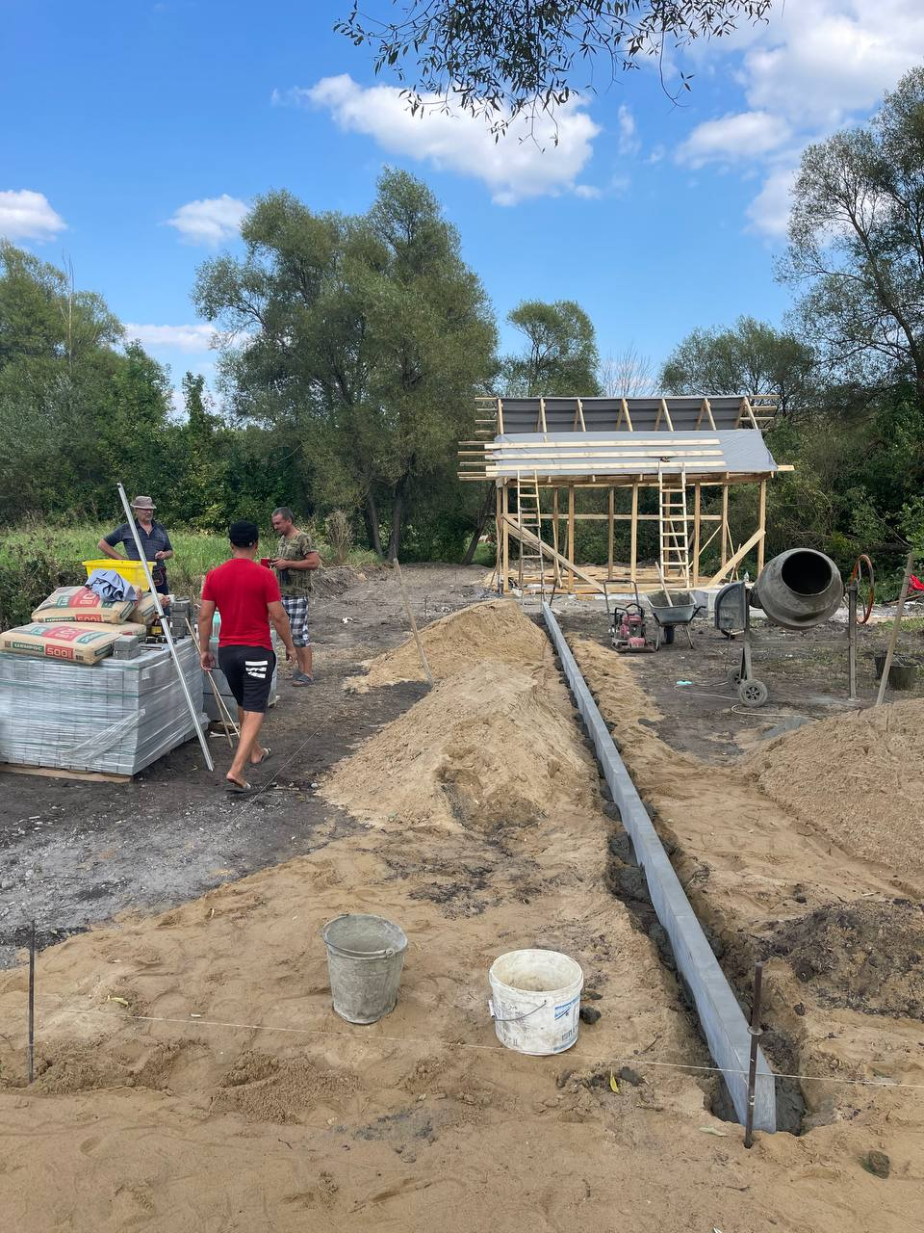
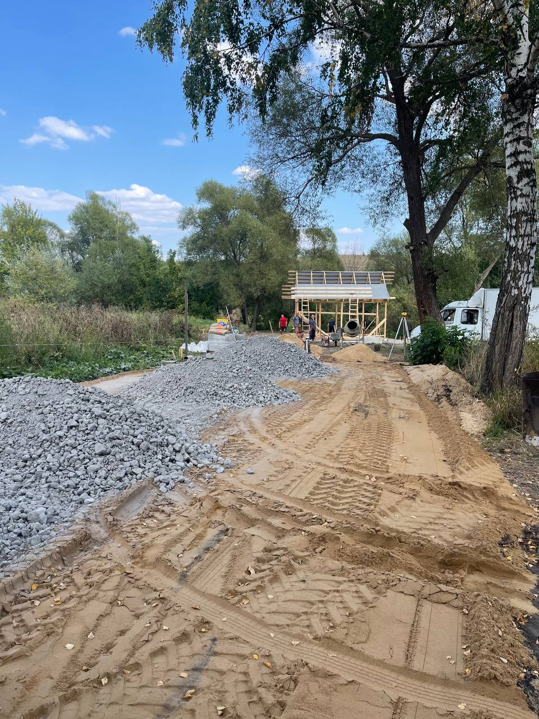
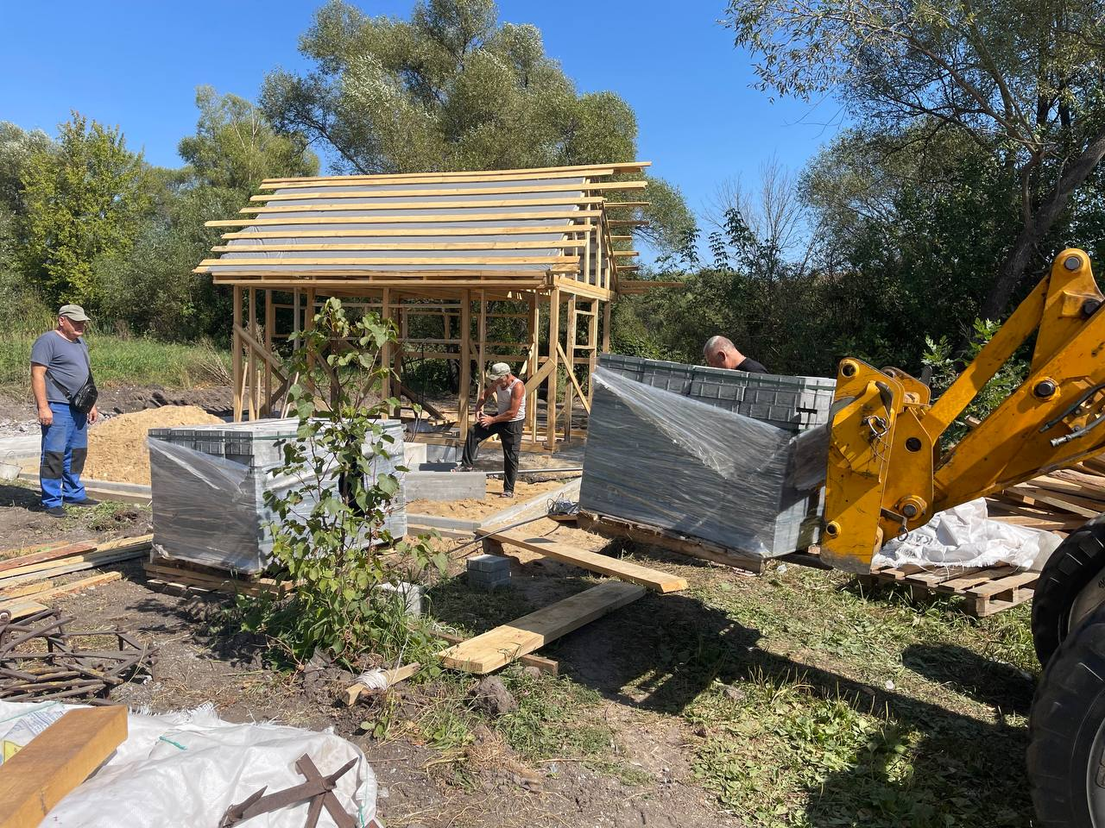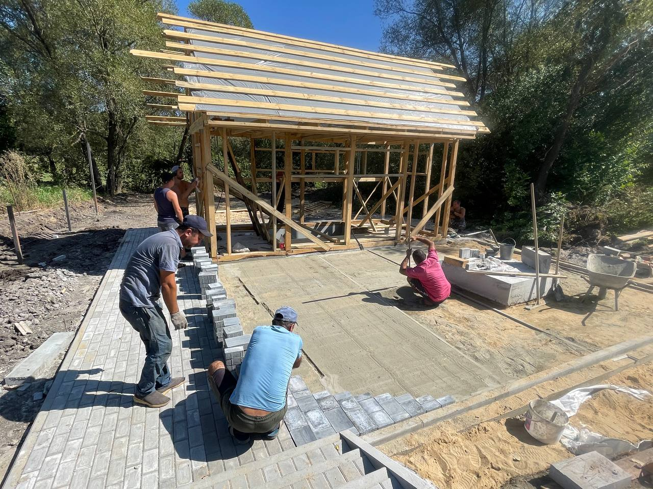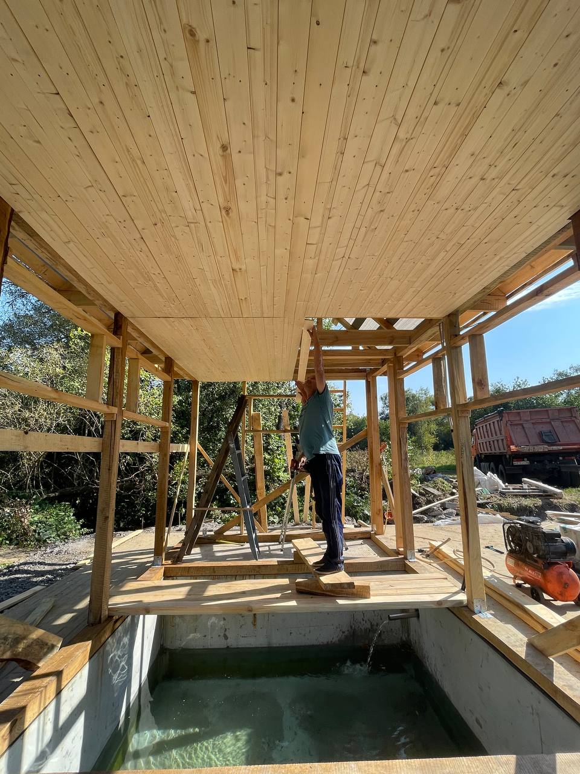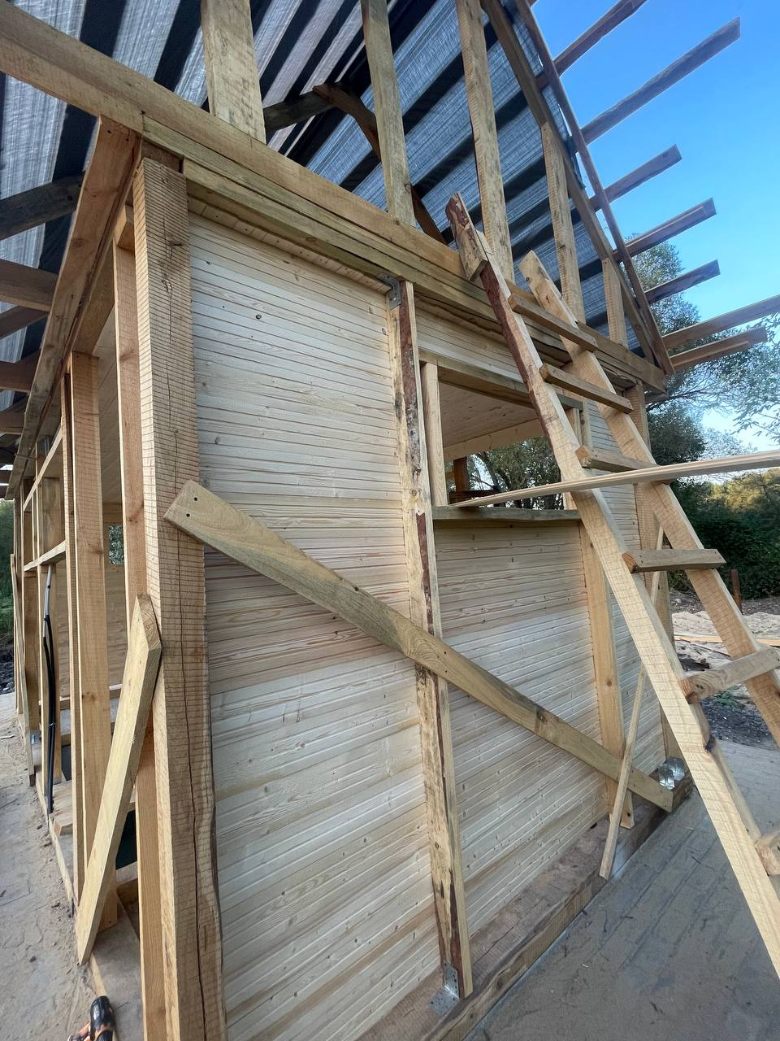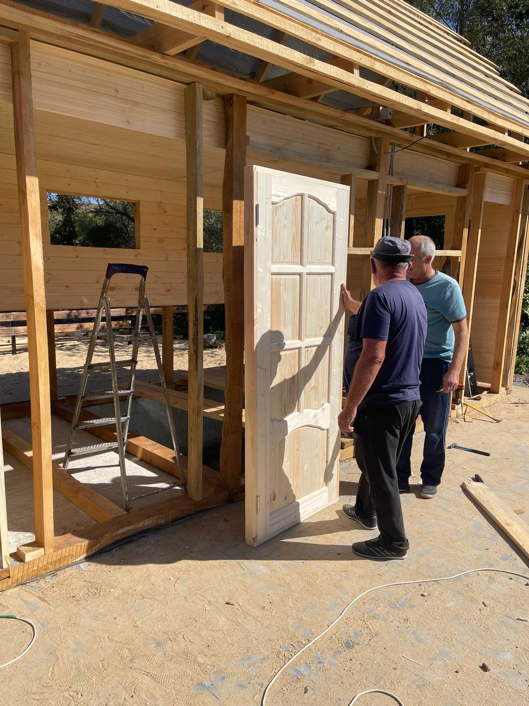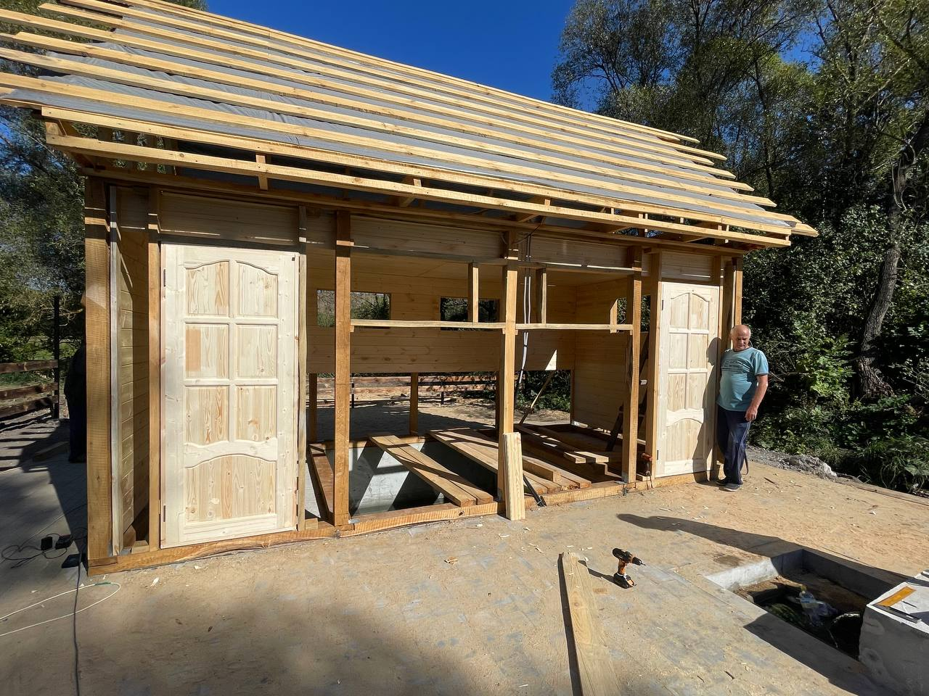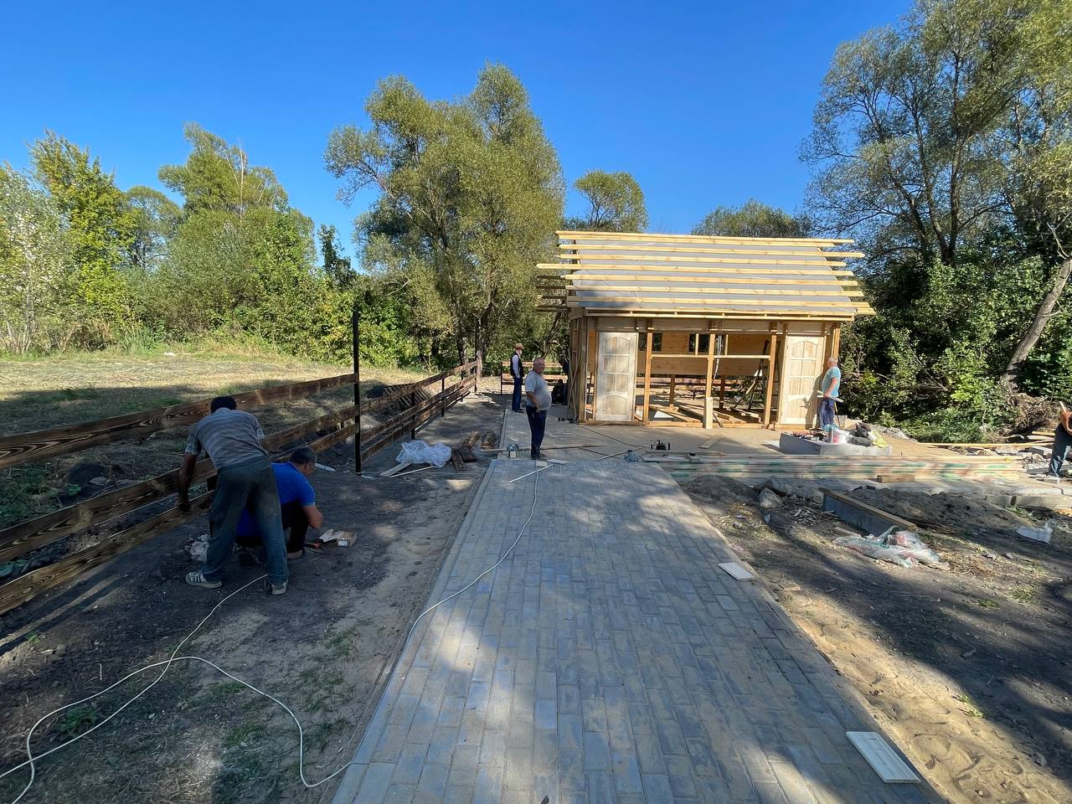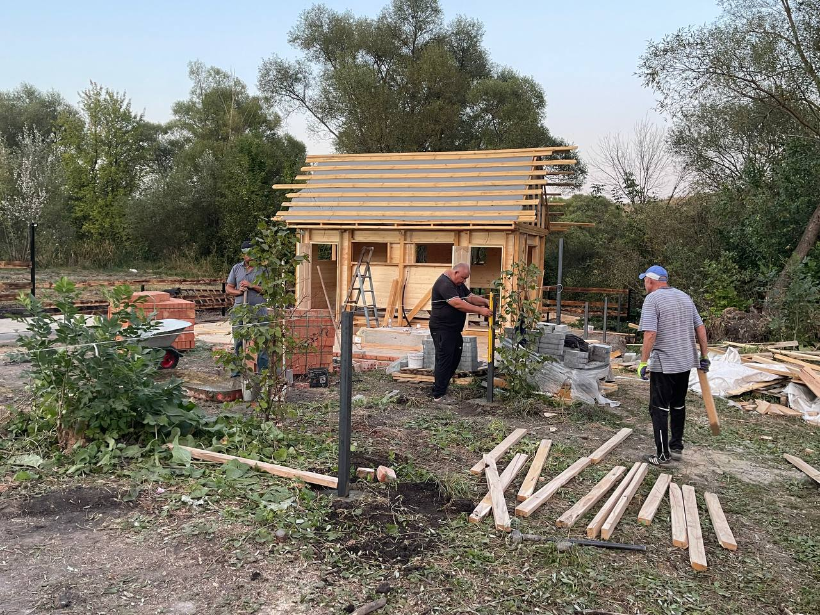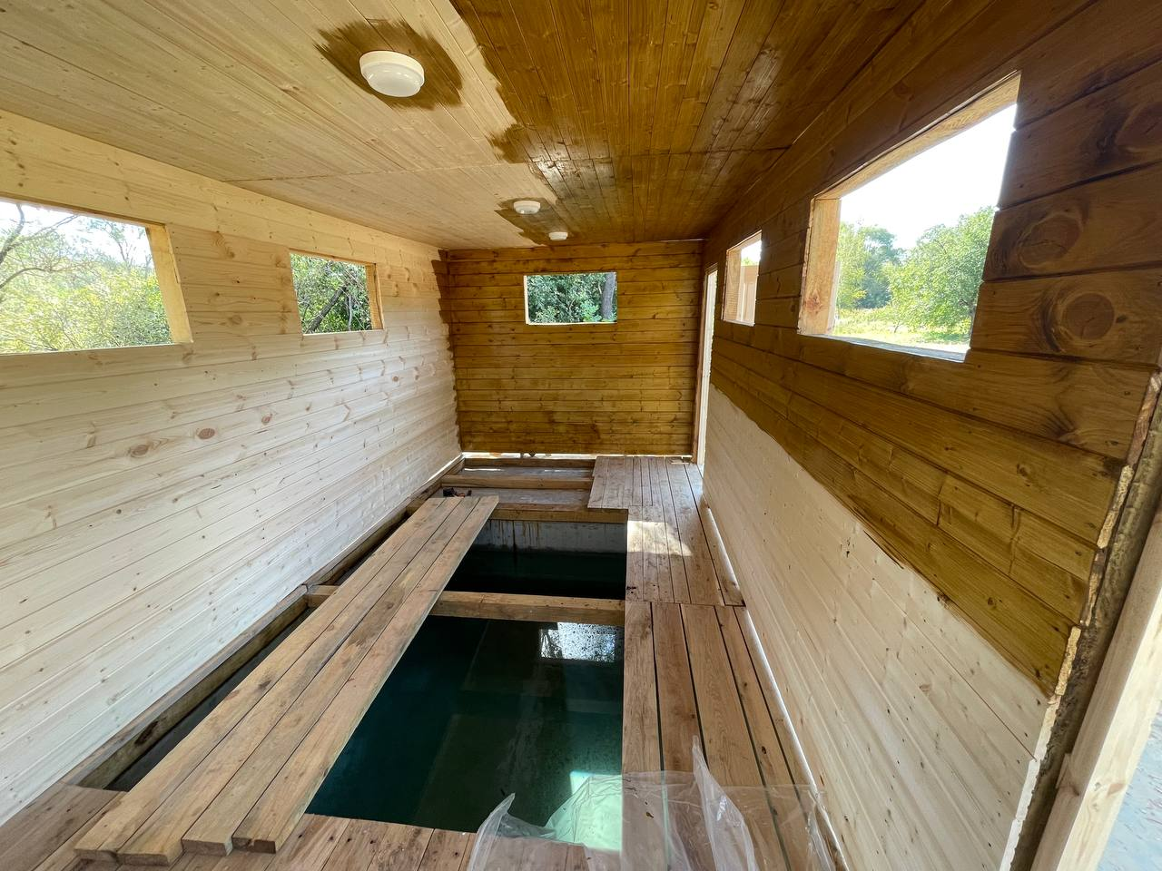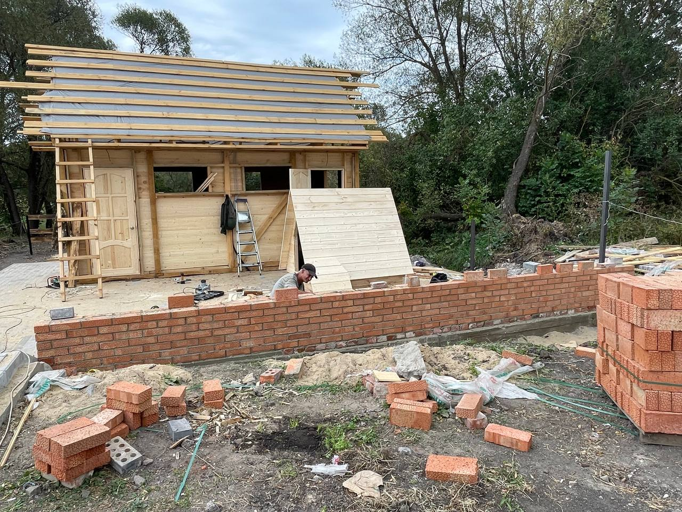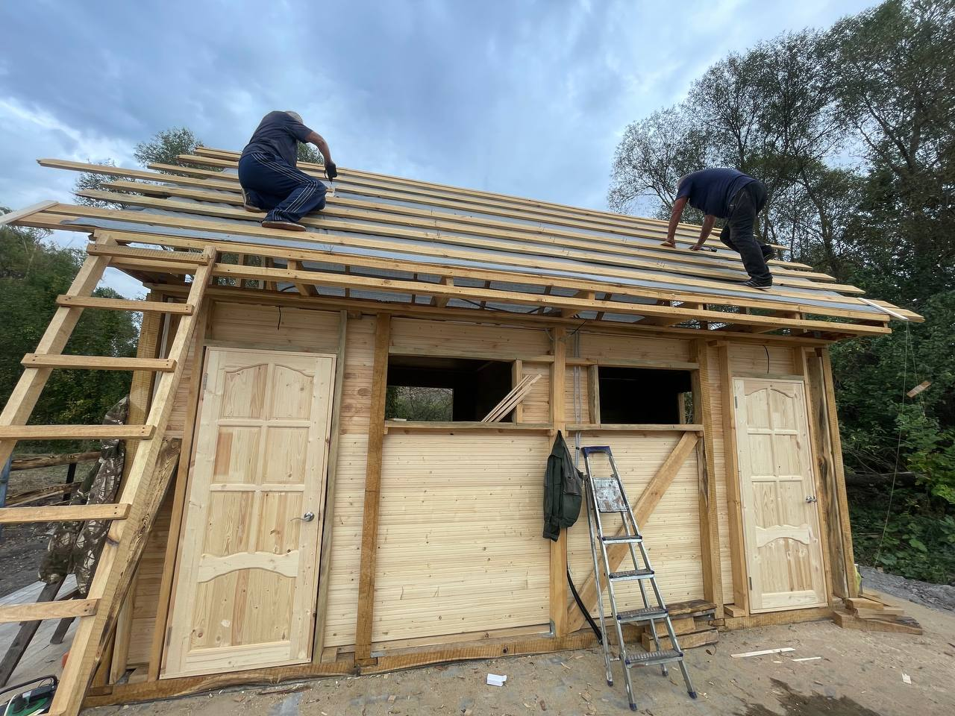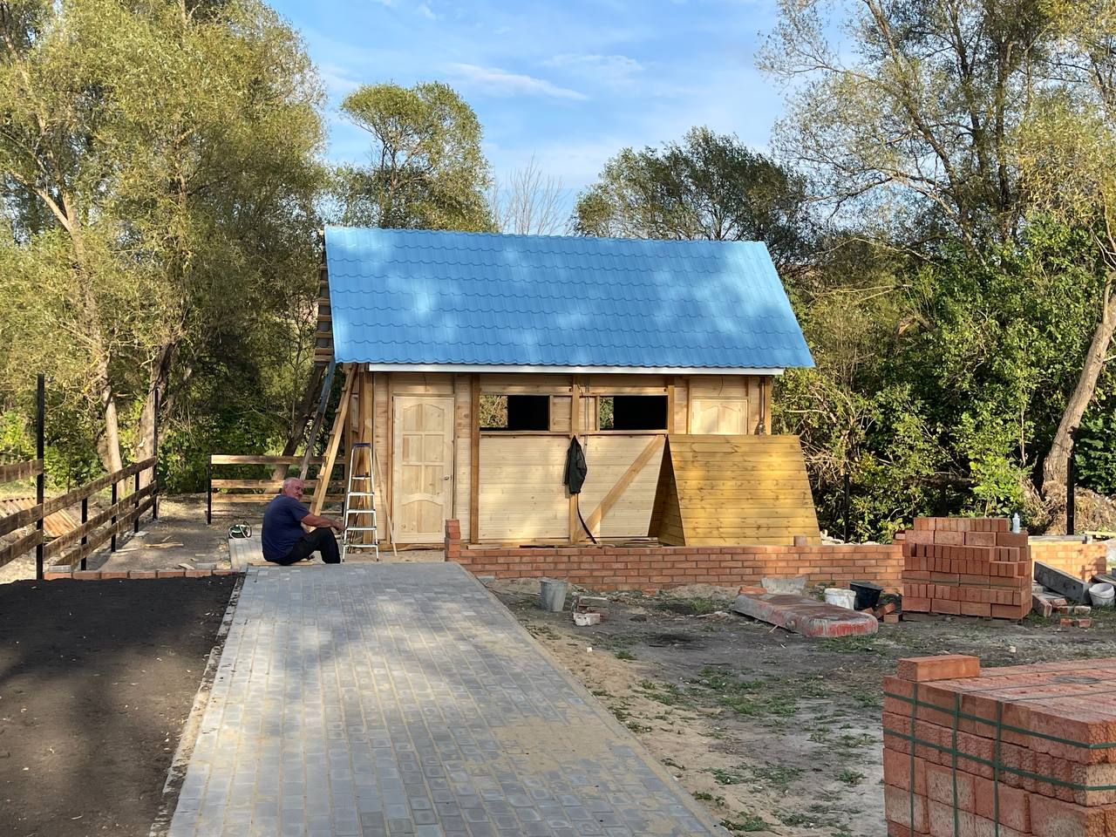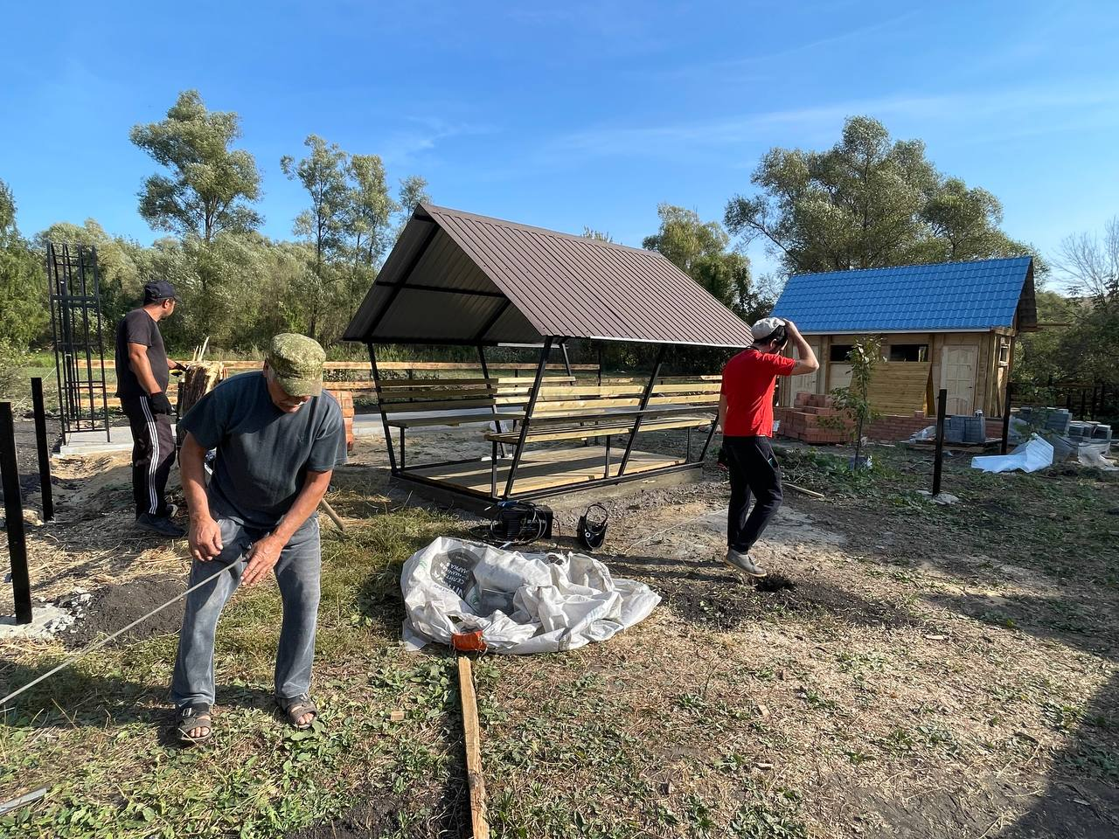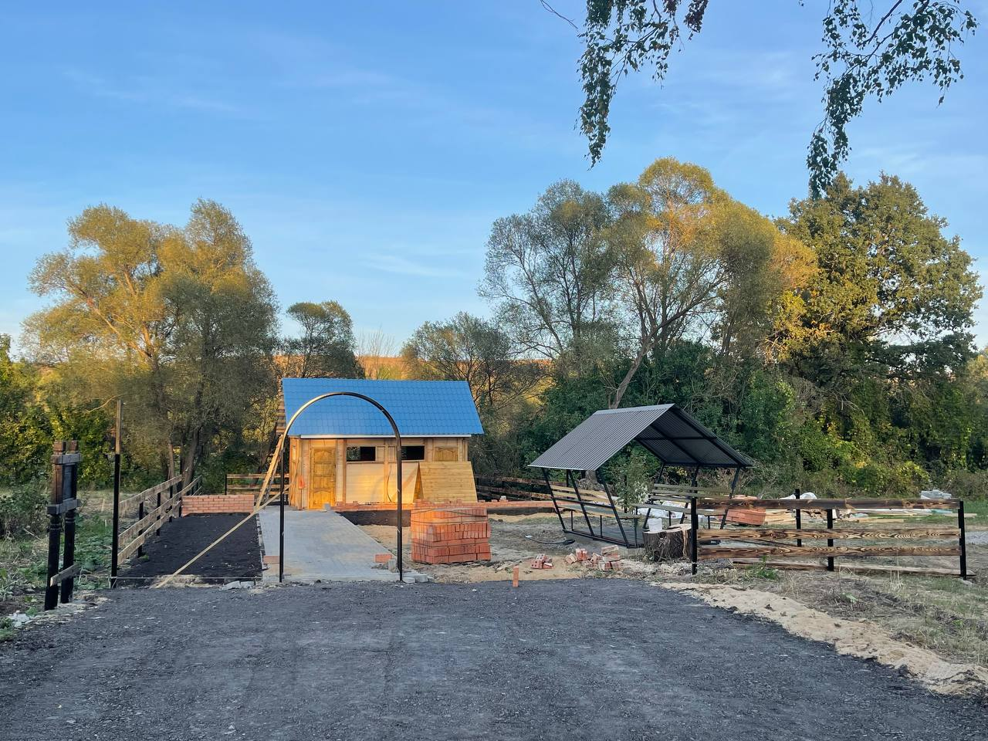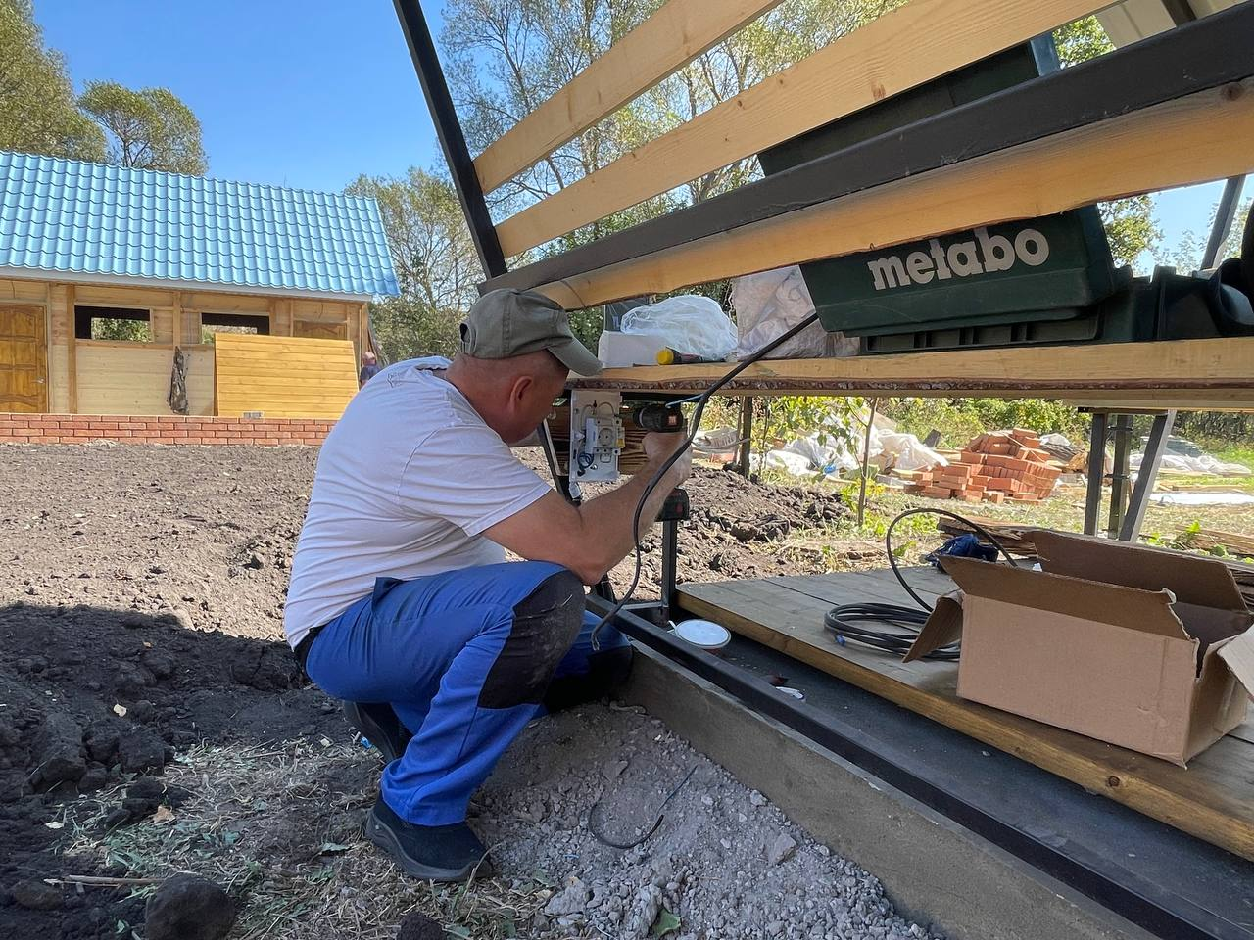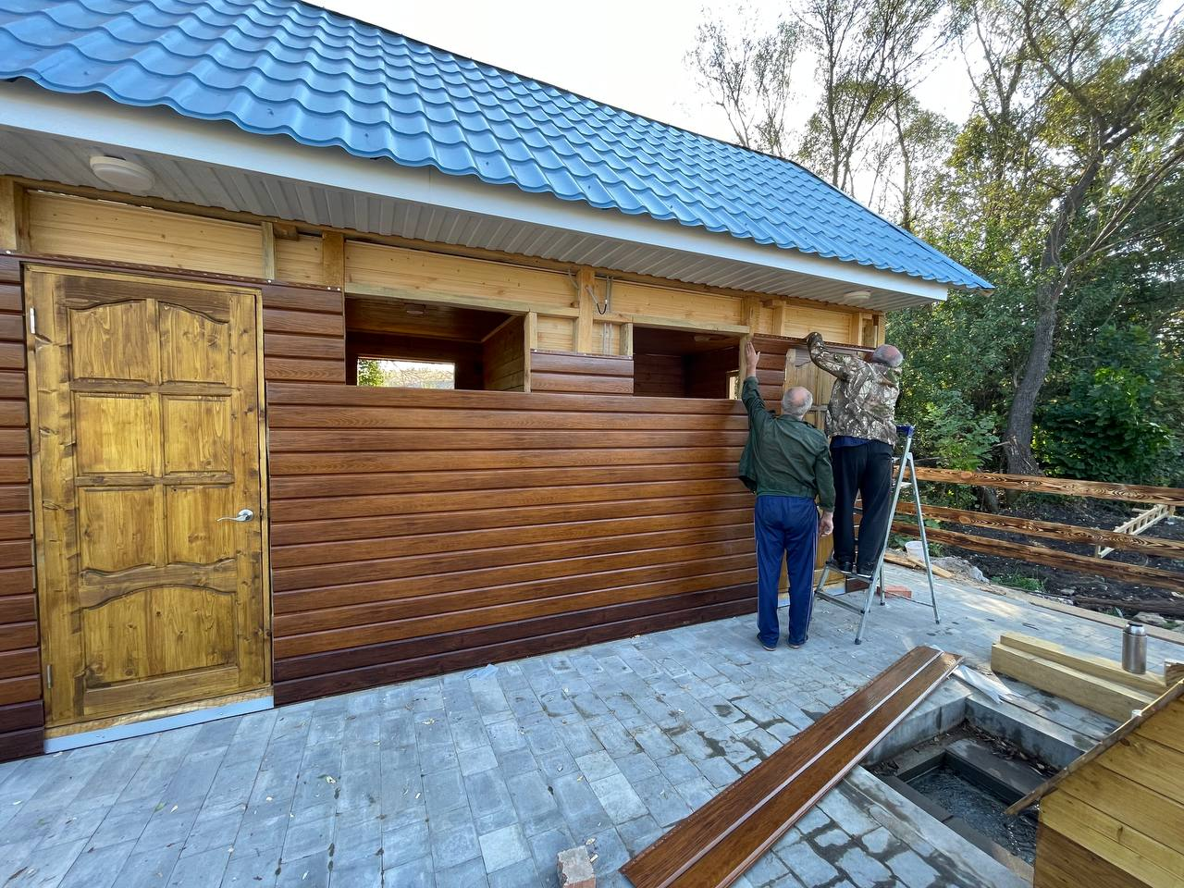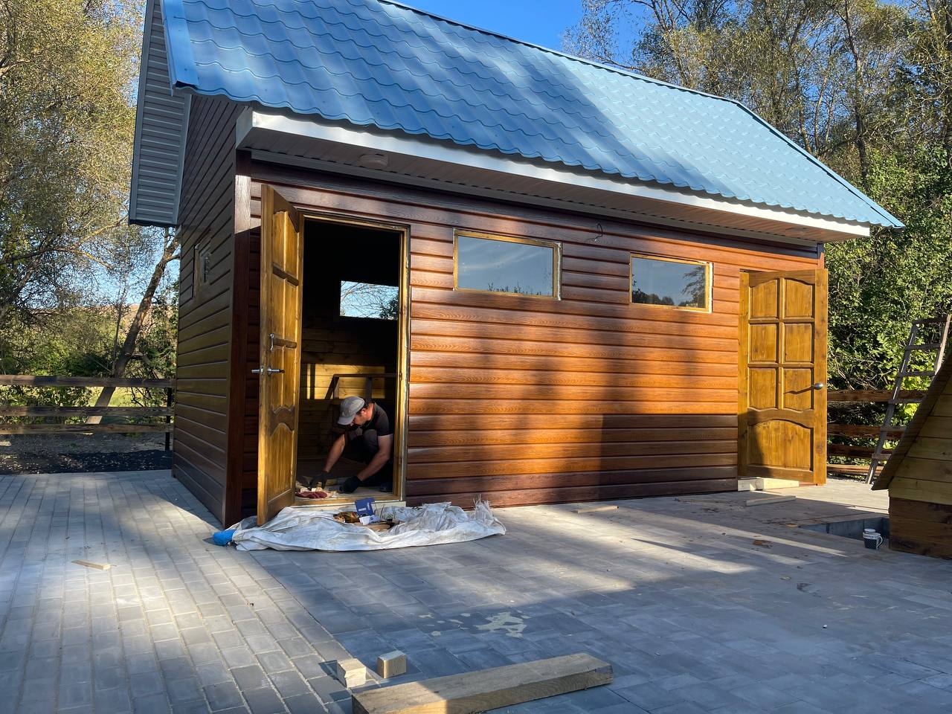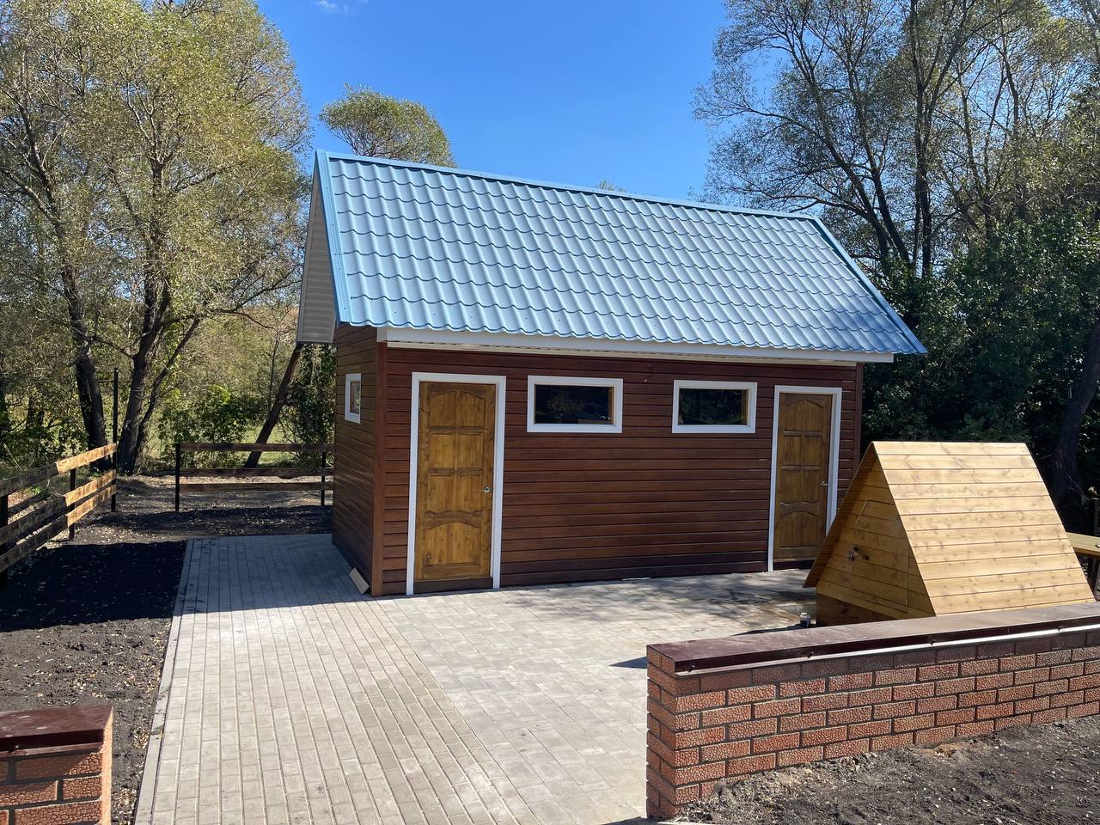

Итог реализации проекта
